

原住民族音樂生活節 X 天母小市集
【市集攤位】甄選辦法

- 活動目的：
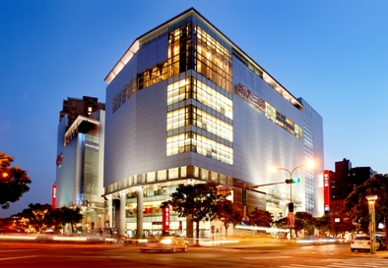
本會秉持「傳承原住民族文化教育、經營原住民族傳播媒體事業」之宗旨，穩健營運，持續努力茁壯，首次舉辦以「原住民族音樂、生活」為主題的「2015原住民族音樂生活節」(簡稱音樂生活節)，已於今年7月4日、5日在台北華山大草原圓滿落幕，活動包含音樂大賞、生活市集及部落電影院等精彩內容，活動2天吸引約5,000人次參與，高達80%滿意度，廣受民眾支持及迴響。有鑑於此，新光三越百貨公司台北天母店(簡稱新光三越) 長期用心經營並支持文化、藝術產業發展，2015年適逢新光三越11周年慶，特地擴大媒體宣傳，邀請優秀的原住民族產業鏈業者共襄盛舉。
本次活動將延續音樂生活節精神，透過豐沛的文化藝術涵養，以「音樂‧生活」展現屬於我們的生活風格，是一場延續傳統文化、融合當代思潮的原式生活；期待以「收成‧共享」與喜愛原住民族文化、藝術的朋友一同分享，邀集原住民族優秀的音樂人才，以及全台各地具原住民族特色之友善農作、部落美食、藝術、工藝及原創商品等販售推廣的平台，提供台北士林、天母地區民眾感受原住民族的美好生活。
- 辦理單位
主辦單位：新光三越台北天母店│【FB】
承辦單位：財團法人原住民族文化事業基金會│【FB】
活動網站：原住民族音樂生活節│【FB】
- 時間地點：
- 活動日期：2015年11月14日(六)至 11月15日(日)
- 展售時間：上午11:00至下午17:00
- 活動地點：新光三越百貨台北天母店(台北市士林區天母東路68號) A館1 樓廣場；鄰近誠品書店(天母店)、華納威秀影城、台北美國學校及天母棒球場。
- 進退場時間：11月14日(六)上午9:00~11:00進場布置，11月15日(日)下午18:00~19:00撤場完畢。
- 甄選辦法：
- 招募對象：為推廣原住民族各項產業均衡發展，本次甄選以具備「原住民族身分」或「原住民族身分登記立案者」之個人或團體為優先選擇。
- 報名期限：即日起至2015年10月25日(日) 24：00前截止(以時間為憑)。
- 招募攤數：預計每場次招商攤位30攤以上。正取30攤，備取10攤，預計於2015年10月30日(五)公布確定錄取名單。
- 招募攤位類別：
- 友善農作類：以「友善農特產作物」為主之農作、食材、農產加工品等。
- 部落美食類：以「原住民族傳統美食」為主之食物、飲品、熟食、甜品等。
- 原味好物類：以「原住民族文化元素」為主之藝術、工藝、設計、創意、手作等。
- 其他類別：除上述3類外，有意參與本次市集之優良廠商、店家、工作室等。
【※備註說明：配合展售攤位數規劃，以每攤位1家參展廠商為原則，如有參展廠商須1個攤位以上，得經主辦單位同意後調整規劃內容辦理。】

- 費用
- 攤位租金：免費，惟須依營業額扣除稅金後之18%，作為設攤管銷(營業稅、包裝、水電等)費用，相關帳務及發票開立由新光三越負責。
【※備註說明：假設收入總金額為10,000元，稅前為9,524元，扣除抽成18%為7,810元為實得收入金額；另小吃、農產等「未經加工」之產品無需扣除營業稅額。】

- 保證金：每個帳篷攤位(3x3m)需繳交新臺幣1,000元/日，共計2,000元，依實際參與天數退還保證金(1天1,000元，若活動當天不到場設攤之攤商則一天扣除1,000元保證金，以此類推。)活動結束後若提供之設備無任何損壞，保證金將全數退回，若經查證提供設備為攤商使用後造成損壞，將依照損壞程度照價賠償(若賠償金額不足保證金2,000則退還剩餘之保證金，若賠償金額超過保證金則攤商需補足賠償金額)。
【※備註說明：為維護報名攤位權益，請於公布錄取名單後5日內將保證金以匯款或轉帳等方式繳納，如未能如期繳付，將開放由後補攤位依序遞補，不得有議。】

- 攤位設備
- 攤位：3mx3m，帳篷1頂。
- 電源：每頂帳篷提供基本電力為110V(20安培)之插孔，如需其他營業用電請事先提出。
- 桌子或花車：桌子或花車，可自選，共2張。
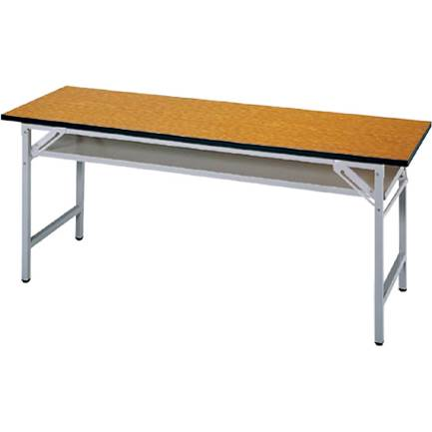 | 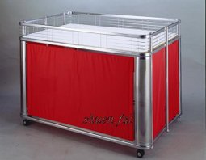
約180cmx60cm，需自備桌巾。 | 約120x100cm，有凹巢，底部可供收納。
- 椅子：4張。
- 其他說明：飲食類產品不得製造大量油煙為原則，使用瓦斯、明火及大量電力設備需事先申請，鍋爐設備以不毀損桌面為原則，如提供設備不符使用請自行準備，違者須自行承擔相關責任。
- 布置型式
- 請自備攤位招牌，並維護攤位周圍環境整理乾淨。
- 請以原住民族文化特色為題，陳列布置，共同營造原住民族生活美學氛圍。
- 現場攤位由主辦單位全權配置，若有特別設攤需求應該在報名時清楚列出（提供擺攤照片示意），現場請勿擅自要求更換攤位。
- 報名方式：
- 郵遞報名：請將報名表填妥後，郵寄至11573台北市南港區重陽路120號5樓「天母小市集活動小組收」(10/23前寄達為憑)。
- 電子報名：請將報名表填妥後，E-mail至 ijk@mail.ipcf.org.tw 並於信件主旨說明「天母小市集報名+攤位名稱+連絡電話」(10/25 24:00為憑)。
【※備註說明：收到報名表後，活動小組將主動回覆是否確認收件，錄取名單將公告FB粉絲專頁。資料不完備者通知限期補件，未於期限內完成補件視同放棄報名。】

- 審查說明：
- 資格審查：由本活動小組，依申請資料文件進行資格審查，資料不完備者通知限期補件，逾期不予受理。
- 評審項目：(1)原住民族身分(2)店家介紹(3)商品介紹(4)其他佐證資料(5)報名順序(依優先順序為評選比重)。
- 審查流程：
- 第一階段：請於報名期限內提出報名，並由本活動小組進行資格審查。
- 第二階段：提交第一階段審查正、備取報名攤位，供主辦單位審查核備。
- 第三階段：獲選正、備取攤位，由本活動小組依序主動聯繫，並針對展售內容、方式及各項責任義務等相關事宜進行說明與討論。
- 管理辦法
- 錄取廠商須依規定於活動當天09:00-11:00進場準備，若因故欲取消設攤，最晚須於活動前7日內通知本活動小組，俾通知備取者依序遞補擺攤相關事宜，違反規定恕不退還繳交之保證金，並請遵守規範時間，請勿遲到、早退或缺席。
- 如發現擺設販賣違法之商品，將立即取消現場資格並依法送辦。
- 活動若因天災或氣候等不可抗力之因素有取消疑慮，將在活動前發佈於「原住民族音樂生活節臉書」是否取消。
- 嚴禁擺設與報名時不符之產(商)品、販賣仿冒他人商品商標及侵犯他人專利之產品。
- 錄取攤商不得將攤位全部或部分轉借、分借轉租他人，亦不得以非報名時申請名稱參加設攤。
- 攤商應注意食品衛生安全，並做好消毒、清潔工作，所有因攤商提供食品與消費者產生之糾紛，由攤商自行處理，若帶涉訟，該廠商須負全部一切責任。
- 參加攤商若因使用不當導致設備損毀時，應負回復原狀或照價賠償之責。
- 攤商之擺設範圍僅限於各自攤位內，不得在攤位以外區域(如牆柱、公共設施)陳列展品或張貼海報等。
- 請勿設置或表現不當或不法商業行為，若有違規行為，執行單位有權視情況加以制止，請求離場。
- 攤商所屬之私人物品器具，請自行保管，本單位不負任何損害之責。
- 活動結束，請攤商於15日18:00-19:00收拾並清潔完畢。
- 中央氣象局發佈氣象警報，宣布停班或停課時，市集同時停辦，訊息將同步公布於活動網站及FB粉絲專頁，如市集正常舉辦時遇即時雨，雨況至執行單位認定無法遮蔽時、或有損害市集工作者商品之虞，立即宣布停辦撤場。
- 錄取設攤展售之店家與廠商，需配合本案出席相關會議。
- 若有其他未詳盡之事宜，由本活動小組另行公告。
- 聯絡方式
【原住民音樂生活節 X 天母小市集】活動小組
聯絡人：高先生
電話：02-2788-1600分機211
E-mail：ijk@mail.ipcf.org.tw
- 市集優勢分析
新光三越台北天母店位於台北素有國際社區之稱的天母地區，因當地環境恬靜清幽又富異國文化風情，故以異國精緻休閒及全客層百貨為主要規劃方向；新光三越台北天母店結合時尚流行、生活娛樂及當地人文特色，使消費者的休閒購物生活更年輕化。新光三越台北天母店的加入，勢必使台北顧客的消費生活帶來更完整而多樣化的選擇。新光三越台北天母店共分A、B兩館，A館為「異國美食」、「精緻超市」及「流行時尚」的全客層百貨，B館為「生活娛樂」、「人文科技」的年輕化百貨，除了親切真心的服務，優質的商品更您是休閒購物的最佳選擇。
市集地點為新光三越A館1樓廣場，鄰近誠品書店、華納威秀影城、台北美國學校及天母棒球場，除士林、天母地區之主要消費客群外，交通便利並備有接駁車服務，以去年同期活動為例，2天活動共招募30組攤位，總收入約新臺幣40萬元整，市集地點位於天母地區，臨近誠品、電影院、百貨公司等，適逢周年慶期間，人潮聚集，增加店家及產品之能見度。

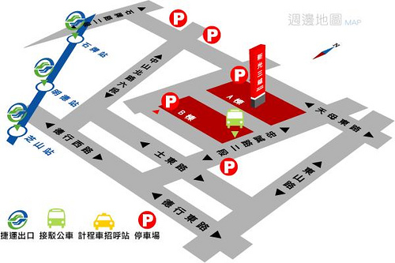


原住民族音樂生活節 X 天母小市集
生活市集攤位甄選報名表
攤位徵選報名表
編號 | (由主辦單位填寫) |  | 收件日期 | (由主辦單位填寫)
攤位名稱 |  |  | 參與人數
負責人 |  |  | 聯絡電話 | 電話：  手機：
身分證字號 |  |  | 聯絡電話
e-mail
臉書帳號
戶籍地址 | □□□-□□
通訊地址 | □同上，其他：□□□-□□
族籍身分 | □原住民族： 族 (請檢附註記原住民族身分之戶口名簿或戶籍謄本)。
攤位類別 | □友善農作 □部落美食 □原味好物 □其他(產品內容)：
使用設備 | □花車： 個 / □桌子： 個 □電力：□未超過 / □超過110V(20安培)  □瓦斯 □炭火 □其他：
攤位/商品簡介
曾經參與其他市集經歷
產品照片(至少6張)
備註
本人已完全瞭解並同意，且願意遵守本辦法規定，如有違反規定之行為，願自負任何責任與損失，並且同意主辦單位所做之適當的處置，絕無異議。
本人簽名：
報名表填妥後請寄至 ijk@mail.ipcf.org.tw ，或郵寄至11573臺北市南港區重陽路120號5樓─「天母小市集活動小組收」，如有疑問電洽02-2788-1600分機211 高先生。
※本活動內容主辦單位有調整或異動權力。

